Gastón Dubra
Argentino, 11-10-83 (28 años)
Soltero - DNI. 30.416.476
Independencia 2113 6° A
(C1225AAD) – Buenos Aires
TEL.: 49435598.
Cel.: 1536556305
e-mail: gaston.dubra@gmail.com

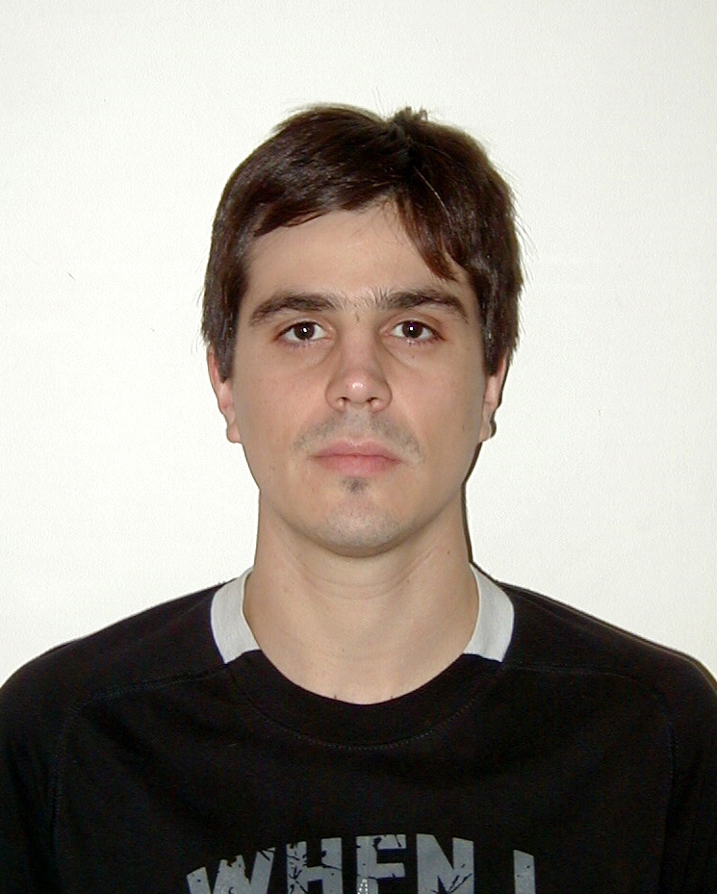

Estudios

2002- 2008 | U.T.N (Facultad Regional Buenos Aires)
2002- 2008 | Ingeniería en Sistemas de Información–Estudios Terminados
1997-2001 | Escuela Media Nº4
1997-2001 | Bachiller, MODALIDAD: ECONOMIA Y GESTION DE LAS ORGANIZACIONES.
Idiomas
Inglés (hablado y escrito): nivel intermedio.
1992-2000 | Lawrence English Institute, titulo: Señor Diploma of Proficiency.
Experiencias Laborales
Dic 2011- Actualidad | Desarrollador para Uplifted – free lancer.
Mar 2011- Dic 2011 | Analista Técnico en Osde.
Abr 2010 - Mar 2011 | Desarrollador Java en Globant.
Feb 2008 - Abr 2010 | Desarrollador Java en La Ley Thomsom-Reuters.
Feb 2007 - Dic 2007 | Analista-Programador en EDS Argentina.
Ene 2005 - Ene 2007 | Técnico en reparación de PC en DyD Computación.
Conocimientos Técnicos

- Lenguajes de Base de Datos:
  - PL/SQL (Oracle).
  - SQL.
  - MDX
- Bases de Datos:
  - MySql.
  - Oracle.
  - Db2.
- Lenguajes de Programación:
  - Java , frameworks y tecnologías a fines:
    - Spring (IOC-AOP-MVC-SEC-Roo).
    - Hibernate.
    - Ibatis.
    - Struts 1.0/2.0
    - Junit
    - TestNG.
    - Ant.
    - Maven 2.
    - Swing.
    - Log4j.
    - Jasper report.
    - Apacehe poi.
    - Otros.
  - PHP y frameworks afines.
    - Synfony 2.
    - Doctrine.
    - Propel.
  - Tecnologias Web:
    - HTML4/HTML5.
    - Javascript.
    - AJAX.
    - Jquery.
    - CSS.
    - SOAP services.
    - Rest services.
  - Otras Tecnologias:
    - XML.
    - XSLT.
    - DTD.
- Administracion de Servidor de Aplicaciones:
  - Apache Tomcat.
  - Jboss.
  - Jetty.
- Herramientas de documentación y Seguimiento:
  - Lenguaje de Modelado unificado (UML).
  - Manejo de Project.
  - Sistemas de versionado: CVS, SVN, GIT.
- Entornos de desarrollo:
  - Eclipse
  - NetBeans.

